Государственное казенное учреждение Республики Крым
«Центр оценки и мониторинга качества образования»

Информационно-статистическая справка
о результатах проведения
Всероссийских проверочных работ
в 11классах образовательных организаций Республики Крым

Симферополь 2020
Информационно-статистическая справка о результатах проведения
Всероссийских проверочных работ в 11классах образовательных организаций Республики Крым весной 2020 года по учебным предметам «История», «География», «Иностранный язык», «Химия», «Физика», «Биология»

В соответствии с приказом Федеральной службы по надзору в сфере образования и науки от 27.12.2019 г. № 1746 «О проведении Федеральной службой по надзору в сфере образования и науки мониторинга качества подготовки обучающихся общеобразовательных организаций в форме всероссийских проверочных работ в 2020 году», во исполнение приказа Министерства образования, науки и молодежи Республики Крым от 12.02.2020 г. № 268 «О проведении мониторинга качества подготовки обучающихся общеобразовательных организаций Республики Крым в форме всероссийских проверочных работ в 2020 году» в марте 2020 года проведены мониторинговые исследования качества образования для обучающихся
11-х классов общеобразовательных организаций Республики Крым по учебным предметам «История», «География», «Иностранный язык», «Химия», «Физика», «Биология».
Тексты всероссийских проверочных работ (ВПР) были разработаны в соответствии с требованиями Федеральных государственных образовательных стандартов с учетом примерных образовательных программ. Проверочные работы по формату были приближены к традиционным контрольным работам. Отличительной особенностью ВПР являлось единство подходов к составлению вариантов заданий, проведению самих работ и их оцениванию.
В 2020 году Всероссийские проверочные работы в 11 классах проводились в режиме апробации.
Содержание работ соответствовало опубликованным на сайте ФИОКО демоверсиям и описаниям. Проверочные материалы формировались автоматически из банка заданий ВПР. Таким образом, у каждой образовательной организации были свои индивидуальные варианты.
Обучающиеся принимали участие в ВПР в школах по месту обучения, работы проводились учителями, работающими с данным классом. На выполнение проверочной работы отводилось от 60 до 90 минут, в зависимости от предмета.
Результаты ВПР могут использоваться для формирования программ развития образования на уровне образовательной организации, муниципалитетов, и региона в целом, для совершенствования методики преподавания предметов в конкретных школах, а также для индивидуальной работы с учащимися.
Результаты ВПР не влияют на получение аттестата и перевод в следующий класс.

Таблица 1
Количественный состав участников всероссийских проверочных работ
в 11 классах в разрезе АТЕ

АТЕ | 11 класс
 | Химия | Физика | История | География | Биология | Иностранный язык
 |  |  |  |  |  | Английский язык | Немецкий язык | Французский язык
Вся выборка | 162910 | 119391 | 197116 | 184351 | 109995 | 133404 | 7333 | 1364
Республика Крым | 958 | 994 | 1477 | 1278 | 796 | 1058 | 67 | 10
Алушта | 26 | 17 | 26 | 13 | 48 | 52 | 0 | 0
Армянск | 0 | 36 | 23 | 18 | 16 | 20 | 0 | 0
Джанкой | 23 | 30 | 17 | 31 | 25 | 15 | 0 | 0
Евпатория | 74 | 98 | 159 | 67 | 71 | 47 | 39 | 0
Керчь | 89 | 68 | 65 | 46 | 31 | 48 | 0 | 0
Красноперекопск | 15 | 26 | 19 | 30 | 21 | 27 | 0 | 0
Саки | 42 | 25 | 31 | 28 | 14 | 26 | 0 | 0
Симферополь | 102 | 24 | 374 | 359 | 148 | 40 | 16 | 0
Судак | 7 | 15 | 15 | 8 | 7 | 9 | 0 | 0
Феодосия | 66 | 126 | 162 | 149 | 65 | 61 | 0 | 10
Ялта | 68 | 62 | 67 | 78 | 60 | 81 | 0 | 0
Бахчисарайский район | 45 | 65 | 93 | 66 | 54 | 76 | 12 | 0
Белогорский район | 10 | 5 | 15 | 7 | 5 | 9 | 0 | 0
Джанкойский район | 71 | 51 | 48 | 47 | 6 | 49 | 0 | 0
Кировский район | 40 | 48 | 27 | 34 | 18 | 74 | 0 | 0
Красногвардейский район | 42 | 40 | 53 | 45 | 37 | 48 | 0 | 0
Красноперекопский район | 8 | 9 | 13 | 3 | 9 | 21 | 0 | 0
Ленинский район | 58 | 40 | 33 | 55 | 33 | 63 | 0 | 0
Нижнегорский район | 8 | 0 | 47 | 24 | 0 | 29 | 0 | 0
Первомайский район | 10 | 3 | 8 | 2 | 3 | 6 | 0 | 0
Раздольненский район | 14 | 10 | 21 | 18 | 13 | 13 | 0 | 0
Сакский район | 46 | 52 | 45 | 53 | 40 | 33 | 0 | 0
Симферопольский район | 30 | 41 | 82 | 48 | 35 | 114 | 0 | 0
Советский район | 28 | 23 | 17 | 34 | 32 | 8 | 0 | 0
Черноморский район | 28 | 7 | 8 | 5 | 2 | 34 | 0 | 0
ОО регионального подчинения | 8 | 73 | 9 | 10 | 3 | 55 | 0 | 0

Результаты проверочных работ

Предмет | Количество ОО | Количество учащихся | Распределение групп баллов в %
 |  |  | 2 | 3 | 4 | 5
История | 94 | 1477 | 2,51 | 31,96 | 49,36 | 16,18
Биология | 62 | 796 | 3,52 | 28,39 | 47,61 | 20,48
Физика | 65 | 994 | 2,41 | 45,27 | 42,15 | 10,16
География (11 класс) | 98 | 1278 | 1,96 | 34,12 | 48,2 | 15,73
География (10 класс) | 5 | 53 | 3,77 | 30,19 | 37,74 | 28,3
Химия | 66 | 958 | 6,94 | 36,38 | 40,59 | 16,09
Английский язык | 60 | 1058 | 8,98 | 30,06 | 33,55 | 27,41
Немецкий язык | 3 | 67 | 0 | 22,39 | 52,24 | 25,37
Французский язык | 1 | 10 | 0 | 10 | 40 | 50

Всероссийская проверочная работа по истории
Всероссийская проверочная работа по учебному предмету «История» состоялась 11 марта 2020 года для 1477 выпускников из 94 школ Республики Крым.
1. Назначение всероссийской проверочной работы
Работа предназначена для итоговой оценки учебной подготовки выпускников, изучавших школьный курс истории на базовом уровне.
2. Документы, определяющие содержание ВПР
Содержание проверочной работы определено на основе Федерального компонента государственного стандарта общего образования (приказ Минобразования России от 05.03.2004 № 1089 «Об утверждении Федерального компонента государственных стандартов начального общего, основного общего и среднего (полного) общего образования») и с учётом Историко-культурного стандарта, являющегося частью Концепции нового учебно-методического комплекса по отечественной истории.
3. Подходы к отбору содержания, разработке структуры КИМ
Всероссийская проверочная работа по учебному предмету «История» была нацелена на выявление уровня овладения выпускниками базовыми историческими знаниями, опытом применения историко-культурного подхода к оценке социальных явлений, умением применять исторические знания для осмысления сущности общественных явлений, умением искать, анализировать, сопоставлять и оценивать содержащуюся в различных источниках информацию о событиях и явлениях прошлого. ВПР также проверяла знание выпускниками истории, культуры родного края.
Проверочная работа включала в себя задания по истории России с древнейших времён до наших дней и истории родного края. Знания по всеобщей истории проверялись в работе только в контексте истории России.
Тексты заданий в ВПР в целом соответствовали формулировкам, принятым в учебниках, включённых в Федеральный перечень учебников, рекомендуемых Министерством просвещения РФ к использованию при реализации имеющих государственную аккредитацию образовательных программ среднего общего образования.
4. Структура и содержание всероссийской проверочной работы
Работа состояла из 12 заданий.
В таблице 2 приведено распределение заданий по основным содержательным разделам курса истории.
Таблица 2.
Распределение заданий по основным содержательным разделам
курса истории

Раздел курса истории | Количество заданий
От Древней Руси к Российскому государству | 1–4
Россия в XVI–XVIII вв. от великого княжества к империи | 1–4
Российская империя в XIX – начале XX в. | 1–4
Россия, СССР в 1914–1991 гг. | 1–4
Российская Федерация в 1992–2012 гг. | 0–2
ИТОГО 12

В таблице 3 приведено распределение заданий по основным умениям и способам действий.
Таблица 3.
Распределение заданий по видам умений и способам действий

Основные умения и способы действий | Количество заданий
Знание основных фактов, процессов, явлений, терминов, персоналий | 4
Умение устанавливать причинно-следственные связи | 1
Умение проводить поиск исторической информации в письменных источниках | 2
Умение работать с иллюстративным материалом (знание фактов истории культуры) | 2
Умение работать с исторической картой | 2
Знание истории родного края | 1
ИТОГО 12

5. Время выполнения работы
На выполнение всей работы было отведено 1,5 часа (90 минут).
6. Условия выполнения работы
Ответы на задания всероссийской проверочной работы записывались в тексте работы в отведенных для этого местах. В инструкции к варианту были описаны правила записи ответов к заданиям.
7. Дополнительные материалы и оборудование
При проведении ВПР по истории дополнительные материалы не использовались.

Результаты ВПР по истории
Статистика по отметкам у обучающихся 11 классов Республики Крым
по истории выглядит следующим образом:
Таблица 4

Регион | Количество ОО | Количество учащихся | Распределение групп баллов в %
 |  |  | 2 | 3 | 4 | 5
Вся выборка | 11933 | 197116 | 3,79 | 27,92 | 47,27 | 21,02
Республика Крым | 94 | 1477 | 2,51 | 31,96 | 49,36 | 16,18

Таблица 5
Результаты проверочной работы по истории в разрезе АТЕ

АТЕ | Кол-во школ | Кол-во  уч-ся | Распределение групп баллов в %
 |  |  | 2 | 3 | 4 | 5
Вся выборка | 11933 | 197116 | 3,79 | 27,92 | 47,27 | 21,02
Республика Крым | 94 | 1477 | 2,51 | 31,96 | 49,36 | 16,18
Алушта | 2 | 26 | 0 | 42,31 | 50 | 7,69
Армянск | 1 | 23 | 0 | 8,7 | 73,91 | 17,39
Джанкой | 1 | 17 | 0 | 11,76 | 82,35 | 5,88
Евпатория | 3 | 159 | 0 | 22,64 | 57,23 | 20,13
Керчь | 4 | 65 | 0 | 24,62 | 60 | 15,38
Красноперекопск | 1 | 19 | 0 | 10,53 | 47,37 | 42,11
Саки | 1 | 31 | 0 | 45,16 | 32,26 | 22,58
Симферополь | 17 | 374 | 2,94 | 30,75 | 50 | 16,31
Судак | 1 | 15 | 13,33 | 66,67 | 20 | 0
Феодосия | 11 | 162 | 3,7 | 24,07 | 45,68 | 26,54
Ялта | 4 | 67 | 4,48 | 38,81 | 38,81 | 17,91
Бахчисарайский район | 4 | 93 | 0 | 33,33 | 53,76 | 12,9
Белогорский район | 1 | 15 | 0 | 40 | 40 | 20
Джанкойский район | 5 | 48 | 2,08 | 41,67 | 47,92 | 8,33
Кировский район | 3 | 27 | 7,41 | 44,44 | 48,15 | 0
Красногвардейский район | 5 | 53 | 1,89 | 32,08 | 47,17 | 18,87
Красноперекопский район | 1 | 13 | 0 | 0 | 92,31 | 7,69
Ленинский район | 5 | 33 | 3,03 | 36,36 | 48,48 | 12,12
Нижнегорский район | 3 | 47 | 10,64 | 57,45 | 31,91 | 0
Первомайский район | 1 | 8 | 0 | 25 | 62,5 | 12,5
Раздольненский район | 3 | 21 | 0 | 47,62 | 47,62 | 4,76
Сакский район | 6 | 45 | 2,22 | 35,56 | 42,22 | 20
Симферопольский район | 5 | 82 | 0 | 40,24 | 46,34 | 13,41
Советский район | 2 | 17 | 0 | 35,29 | 52,94 | 11,76
Черноморский район | 1 | 8 | 50 | 50 | 0 | 0
ОО регионального подчинения | 3 | 9 | 0 | 33,33 | 55,56 | 11,11

Статистика по отметкам

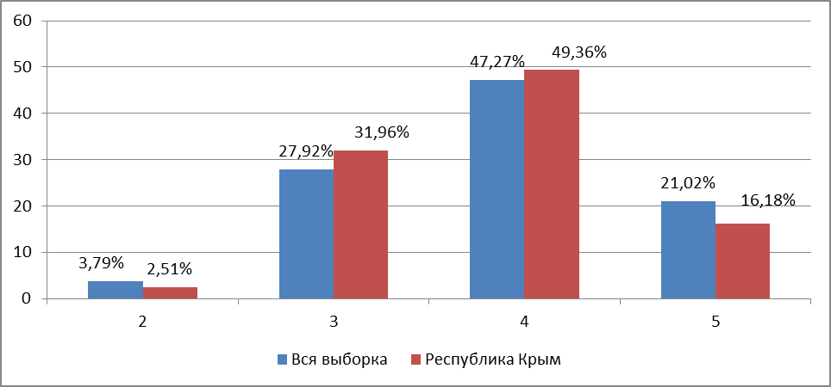

Гистограмма соответствия отметок за выполненную работу
и отметок по журналу
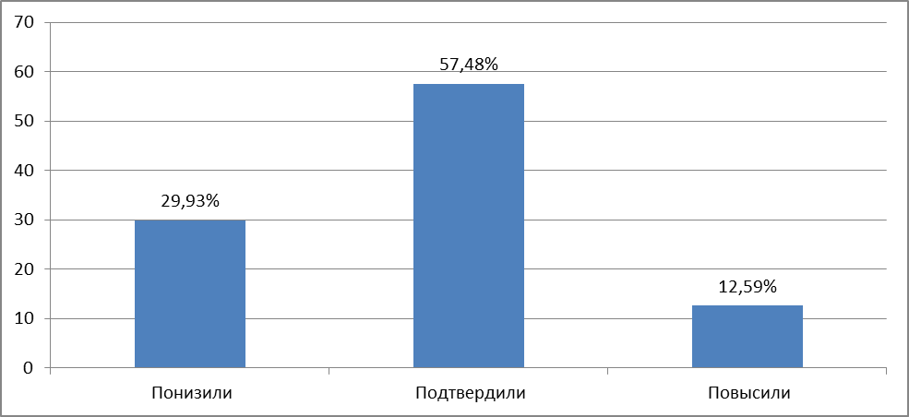

Всероссийская проверочная работа по биологии

Всероссийская проверочная работа по биологии состоялась 19 марта 2020 года для 796 выпускников из 62 школ Республики Крым.
1. Назначение Всероссийской проверочной работы
Работа предназначена для итоговой оценки учебной подготовки выпускников, изучавших школьный курс биологии на базовом уровне.
2. Документы, определяющие содержание ВПР
Содержание всероссийской проверочной работы по биологии было определено на основе следующих документов:
- Федеральный компонент государственного стандарта среднего (полного) общего образования по биологии (базовый уровень) (приказ Минобразования России от 05.03.2004 № 1089«Об утверждении Федерального компонента государственных стандартов начального общего, основного общего и среднего (полного) общего образования»).
- Федеральный компонент государственного стандарта основного общего образования (приказ Минобразования России от 05.03.2004 № 1089 «Об утверждении Федерального компонента государственных стандартов начального общего, основного общего и среднего (полного) общего образования»).
3. Подходы к отбору содержания и разработке структуры ВПР
ВПР по учебному предмету «Биология» учитывала специфику предмета, его цели и задачи, исторически сложившуюся структуру базового биологического образования.
Каждый вариант ВПР проверял инвариантное ядро содержания курса биологии, которое отражено в Федеральном компоненте государственного стандарта среднего (полного) общего образования (базовый уровень), примерных программах и учебниках, рекомендуемых Минобрнауки России к использованию.
ВПР конструировались исходя из необходимости оценки уровня овладения выпускниками всех основных групп планируемых результатов по биологии за основное общее и среднее общее образование на базовом уровне.
Задания контролировали степень овладения знаниями и умениями базового курса биологии и проверяли сформированность у выпускников практико-ориентированной биологической компетентности.
Объектами контроля служили знания и умения выпускников, сформированные при изучении следующих разделов курса биологии основного общего и среднего общего образования: «Биология как наука. Методы научного познания», «Клетка», «Организм», «Вид», «Экосистемы», «Организм человека и его здоровье».
Такой подход позволял охватить проверкой основное содержание базового курса биологии, обеспечить валидность измерительных материалов.
В проверочной работе преобладали задания общебиологического и практико-ориентированного содержания, поскольку это прямо вытекает из целей, поставленных перед базовым курсом биологии в среднем общем образовании. Поэтому в содержание проверки были включены прикладные знания из области здорового образа жизни человека.
Приоритетным при конструировании ВПР являлась необходимость проверки у выпускников сформированности способов деятельности:
- усвоение понятийного аппарата курса биологии;
- овладение методологическими умениями;
- применение знаний при объяснении биологических процессов, явлений, а также решении элементарных биологических задач.
Овладение умениями по работе с информацией биологического содержания проверялась опосредованно через представления её различными способами (в виде рисунков, схем, таблиц, графиков, диаграмм).
4. Структура и содержание всероссийской проверочной работы
Каждый вариант Всероссийской проверочной работы включал в себя
14 заданий, различающихся формой и уровнем сложности.
Всероссийская проверочная работа состояла из шести содержательных блоков.
Содержание блоков было направлено на проверку сформированности
базовых биологических представлений и понятий, правил здорового образа
жизни.
В проверочной работе контролировалась также сформированность у
учащихся 11 классов различных общеучебных умений и способов действий:
- использовать биологическую терминологию;
- распознавать объекты живой природы по описанию и рисункам;
- объяснять биологические процессы и явления, используя различные способы представления информации (таблица, график, схема);
- устанавливать причинно-следственные связи;
- проводить анализ, синтез;
- формулировать выводы; решать качественные и количественные биологические задачи;
- использовать теоретические знания в практической деятельности и повседневной жизни.
В работе содержались задания базового и повышенного уровней сложности.
6. Время выполнения работы
На выполнение всей работы было отведено 1,5 часа (90 минут).
7. Условия выполнения работы
Ответы на задания всероссийской проверочной работы записывались в тексте работы в отведенных для этого местах. В инструкции к варианту описывались правила записи ответов к заданиям.
8. Дополнительные материалы и оборудование
Дополнительные материалы и оборудование не использовались. Было разрешено использование калькулятора.

Результаты ВПР по биологии

Статистика по отметкам у обучающихся 11 классов Республики Крым
по биологии выглядит следующим образом:
Таблица 6
Регион | Количество ОО | Количество учащихся | Распределение групп баллов в %
 |  |  | 2 | 3 | 4 | 5
Вся выборка | 8296 | 109995 | 4,14 | 28,42 | 46,6 | 20,83
Республика Крым | 62 | 796 | 3,52 | 28,39 | 47,61 | 20,48

Таблица 7
Результаты проверочной работы по биологии в разрезе АТЕ
АТЕ | Кол-во школ | Кол-во  уч-ся | Распределение групп баллов в %
 |  |  | 2 | 3 | 4 | 5
РФ | 8296 | 109995 | 4,14 | 28,42 | 46,6 | 20,83
Республика Крым | 62 | 796 | 3,52 | 28,39 | 47,61 | 20,48
Алушта | 1 | 48 | 0 | 41,67 | 45,83 | 12,5
Армянск | 1 | 16 | 0 | 0 | 75 | 25
Джанкой | 1 | 25 | 4 | 28 | 48 | 20
Евпатория | 3 | 71 | 16,9 | 32,39 | 40,85 | 9,86
Керчь | 2 | 31 | 0 | 22,58 | 61,29 | 16,13
Красноперекопск | 1 | 21 | 0 | 42,86 | 52,38 | 4,76
Саки | 1 | 14 | 7,14 | 21,43 | 35,71 | 35,71
Симферополь | 9 | 148 | 0 | 19,59 | 49,32 | 31,08
Судак | 1 | 7 | 0 | 28,57 | 14,29 | 57,14
Феодосия | 4 | 65 | 1,54 | 13,85 | 46,15 | 38,46
Ялта | 4 | 60 | 1,67 | 25 | 53,33 | 20
Бахчисарайский район | 4 | 54 | 3,7 | 31,48 | 51,85 | 12,96
Белогорский район | 1 | 5 | 20 | 60 | 20 | 0
Джанкойский район | 1 | 6 | 0 | 66,67 | 33,33 | 0
Кировский район | 2 | 18 | 11,11 | 61,11 | 16,67 | 11,11
Красногвардейский район | 5 | 37 | 5,41 | 32,43 | 45,95 | 16,22
Красноперекопский район | 1 | 9 | 0 | 33,33 | 55,56 | 11,11
Ленинский район | 5 | 33 | 6,06 | 39,39 | 51,52 | 3,03
Нижнегорский район | 0 | 0 | 0 | 0 | 0 | 0
Первомайский район | 1 | 3 | 33,33 | 33,33 | 33,33 | 0
Раздольненский район | 2 | 13 | 7,69 | 38,46 | 38,46 | 15,38
Сакский район | 4 | 40 | 2,5 | 27,5 | 40 | 30
Симферопольский район | 4 | 35 | 0 | 17,14 | 54,29 | 28,57
Советский район | 2 | 32 | 0 | 46,88 | 46,88 | 6,25
Черноморский район | 1 | 2 | 0 | 50 | 50 | 0
ОО регионального подчинения | 1 | 3 | 0 | 0 | 100 | 0

Статистика по отметкам
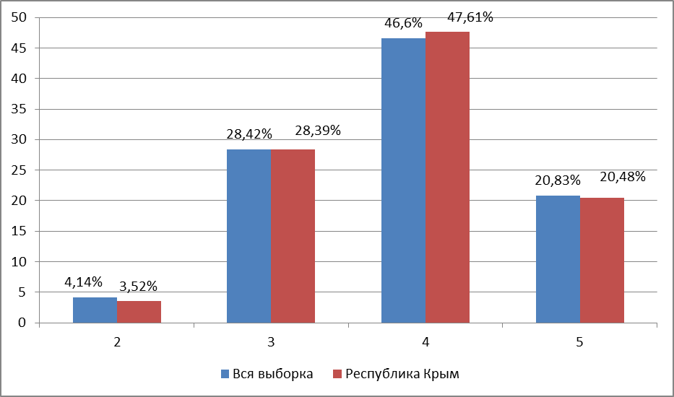

Гистограмма соответствия отметок за выполненную работу и отметок по журналу
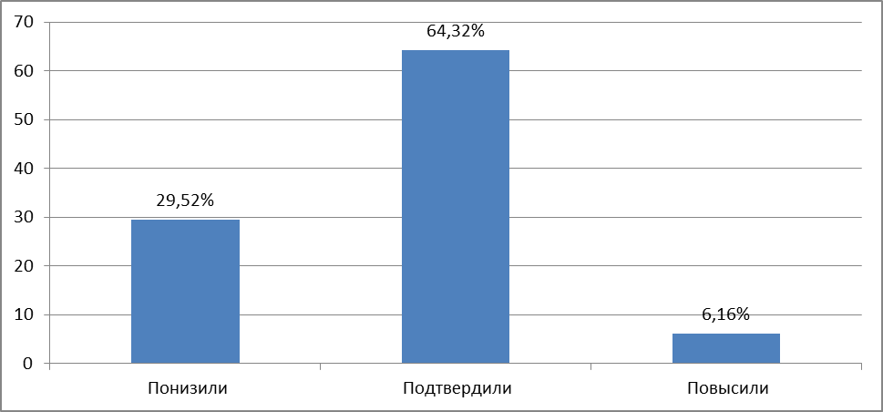
Всероссийская проверочная работа по физике
Всероссийская проверочная работа по физике проведена 17 марта
2020 года для 994 выпускников из 65 общеобразовательных организаций Республики Крым.
1. Назначение всероссийской проверочной работы
Всероссийская проверочная работа по учебному предмету «Физика» была предназначена для итоговой оценки учебной подготовки выпускников, изучавших школьный курс физики на базовом уровне.
2. Документы, определяющие содержание ВПР
Содержание проверочной работы по физике было определено на основе Федерального компонента государственного образовательного стандарта (ФК ГОС) среднего (полного) общего образования по физике, базовый уровень (приказ Минобразования России от 05.03.2004 № 1089 «Об утверждении Федерального компонента государственных стандартов начального общего, основного общего и среднего (полного) общего образования»).
3. Подходы к отбору содержания и разработке структуры ВПР
Структура проверочной работы отражала необходимость проверки всех
основных требований к уровню подготовки выпускников по курсу физики базового уровня. В работу были включены группы заданий, проверяющие умения, являющиеся составной частью требований к уровню подготовки выпускников. Отбор содержания курса физики для ВПР осуществлялся с учётом общекультурной и мировоззренческой значимости элементов содержания и их роли в общеобразовательной подготовке выпускников.
В начале работы предлагалось девять заданий, которые проверяли понимание основных понятий, явлений, величин и законов, изученных в курсе физики. Здесь проверялись следующие умения:
- группировать изученные понятия;
- находить определения физических величин или понятий;
- анализировать изменение физических величин в различных процессах;
- работать с физическими моделями;
- использовать физические законы для объяснения явлений и процессов;
- интерпретировать графики зависимости физических величин, характеризующие процесс, и применять законы и формулы для расчёта величин.
Следующая группа из трёх заданий проверяла сформированность методологических умений.
Первое задание оценивало умение снимать показания физического прибора с учётом заданной погрешности измерений или определять значения искомой величины по экспериментальному графику или таблице данных значения искомой величины.
Второе задание проверяло умение выделять цель проведения опыта по его описанию или делать вывод на основании данных опыта.
В третьем задании из данной группы предлагалось по заданной гипотезе самостоятельно спланировать несложное исследование и описать его проведение.
Далее предлагалась группа из трёх заданий, проверяющих умение применять полученные знания для описания устройства и объяснения принципов действия различных технических объектов или узнавать проявление явлений в окружающей жизни.
Первое задание предлагало выпускникам либо определить физическое явление, лежащее в основе принципа действия указанного прибора (или технического объекта), либо определить, какое физическое явление лежит в основе процессов, встречающихся в окружающей жизни.
Далее шли два контекстных задания. Здесь предлагалось описание какого-либо устройства или выдержка из инструкции по использованию устройства. На основании имеющихся сведений выпускникам необходимо было выделить явление или процесс, лежащий в основе работы устройства и продемонстрировать понимание основных характеристик устройства или правил его безопасного использования.
Последняя группа из трёх заданий проверяла умения работать с текстовой информацией физического содержания. Как правило, предлагаемые тексты содержат различные виды графической информации (таблицы, схематичные рисунки, графики). Задания в группе выстраивались исходя из проверки различных умений по работе с текстом: от вопросов на выделение и понимание информации, представленной в тексте в явном виде, до заданий на применение информации из текста и имеющегося запаса знаний.
4. Структура и содержание всероссийской проверочной работы
Каждый вариант ВПР включал 18 заданий, различающихся формой и
уровнем сложности.
При разработке содержания проверочной работы учитывалась необходимость оценки усвоения элементов содержания из всех разделов курса физики базового уровня: механика, молекулярная физика, электродинамика, квантовая физика.
5. Время выполнения работы
На выполнение всей работы отводилось 1,5 часа (90 минут).
6. Дополнительные материалы и оборудование
При проведении ВПР по физике использовался непрограммируемый калькулятор (на каждого выпускника) и линейка.
Результаты ВПР по физике
Статистика по отметкам у обучающихся 11 классов Республики Крым
по физике выглядит следующим образом:
Таблица 8
Регион | Количество ОО | Количество учащихся | Распределение групп баллов в %
 |  |  | 2 | 3 | 4 | 5
Вся выборка | 8534 | 119391 | 5,19 | 42,28 | 40,19 | 12,34
Республика Крым | 65 | 994 | 2,41 | 45,27 | 42,15 | 10,16
Таблица 9
Результаты проверочной работы по физике в разрезе АТЕ
АТЕ | Кол-во школ | Кол-во  уч-ся | Распределение групп баллов в %
 |  |  | 2 | 3 | 4 | 5
РФ | 8534 | 119391 | 5,19 | 42,28 | 40,19 | 12,34
Республика Крым | 65 | 994 | 2,41 | 45,27 | 42,15 | 10,16
Алушта | 1 | 17 | 0 | 47,06 | 41,18 | 11,76
Армянск | 1 | 36 | 0 | 8,33 | 72,22 | 19,44
Джанкой | 1 | 30 | 3,33 | 50 | 40 | 6,67
Евпатория | 3 | 98 | 4,08 | 42,86 | 43,88 | 9,18
Керчь | 3 | 68 | 4,41 | 63,24 | 22,06 | 10,29
Красноперекопск | 1 | 26 | 0 | 50 | 42,31 | 7,69
Саки | 1 | 25 | 0 | 56 | 32 | 12
Симферополь | 2 | 24 | 4,17 | 50 | 33,33 | 12,5
Судак | 1 | 15 | 0 | 40 | 60 | 0
Феодосия | 7 | 126 | 0 | 45,24 | 43,65 | 11,11
Ялта | 4 | 62 | 1,61 | 58,06 | 35,48 | 4,84
Бахчисарайский район | 4 | 65 | 0 | 36,92 | 46,15 | 16,92
Белогорский район | 1 | 5 | 0 | 60 | 40 | 0
Джанкойский район | 6 | 51 | 9,8 | 47,06 | 39,22 | 3,92
Кировский район | 3 | 48 | 0 | 47,92 | 35,42 | 16,67
Красногвардейский район | 3 | 40 | 5 | 60 | 27,5 | 7,5
Красноперекопский район | 1 | 9 | 0 | 11,11 | 66,67 | 22,22
Ленинский район | 5 | 40 | 7,5 | 45 | 35 | 12,5
Нижнегорский район | 0 | 0 | 0 | 0 | 0 | 0
Первомайский район | 1 | 3 | 0 | 0 | 100 | 0
Раздольненский район | 1 | 10 | 0 | 30 | 60 | 10
Сакский район | 5 | 52 | 0 | 57,69 | 32,69 | 9,62
Симферопольский район | 3 | 41 | 4,88 | 39,02 | 39,02 | 17,07
Советский район | 2 | 23 | 0 | 34,78 | 52,17 | 13,04
Черноморский район | 1 | 7 | 28,57 | 57,14 | 14,29 | 0
ОО регионального подчинения | 4 | 73 | 0 | 31,51 | 65,75 | 2,74

Статистика по отметкам

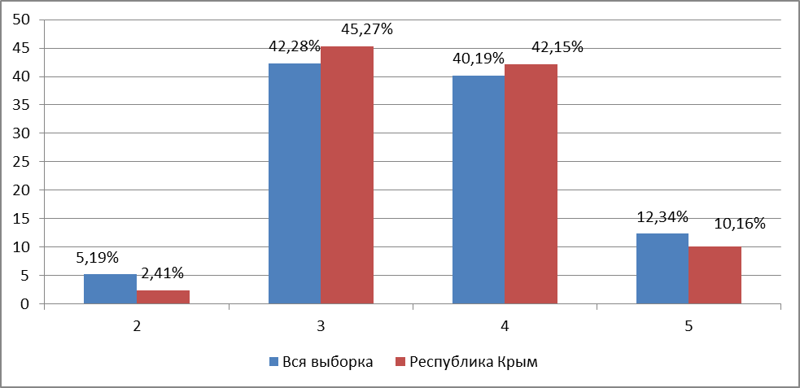
Гистограмма соответствия отметок за выполненную работу
и отметок по журналу

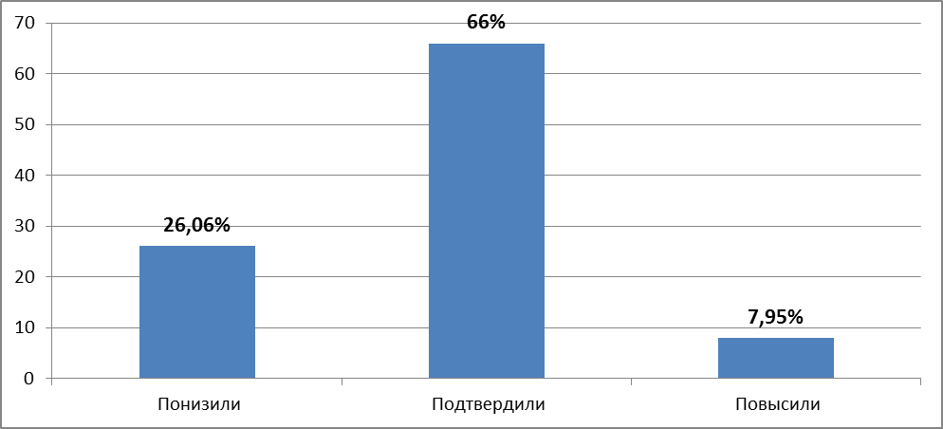

Всероссийская проверочная работа по географии (10,11 класс)
Всероссийская проверочная работа по географии состоялась 5 марта 2020 года для 1278 обучающихся 11 классов из 98 общеобразовательных организаций и 53 обучающихся 10 классов из 5 общеобразовательных организаций Республики Крым.
ВПР по географии для обучающихся 10-х классов проводилась при условии завершения программы обучения по данному предмету в текущем учебном году.

1. Назначение всероссийской проверочной работы
Всероссийская проверочная работа по географии предназначена для итоговой оценки учебной подготовки участников ВПР, изучавших школьный курс географии на базовом уровне.
2. Документы, определяющие содержание ВПР
Содержание всероссийской проверочной работы по географии определено на основе следующих документов:
- Федеральный компонент государственного стандарта среднего (полного) общего образования по биологии (базовый уровень) (приказ Минобразования России от 05.03.2004 № 1089 «Об утверждении Федерального компонента государственных стандартов начального общего, основного общего и среднего (полного) общего образования»);
- Федеральный компонент государственного стандарта основного общего образования (приказ Минобразования России от 05.03.2004 № 1089 «Об утверждении Федерального компонента государственных стандартов начального общего, основного общего и среднего (полного) общего образования»).
3. Подходы к отбору содержания и разработке структуры ВПР
Отбор содержания, подлежащего проверке в проверочной работе, осуществлялся в соответствии с разделом «Обязательный минимум содержания основных образовательных программ» Федерального компонента государственных стандартов основного общего и среднего (полного) общего образования по географии.
За основы взяты вопросы курса школьной географии, изучаемые в 8–11 классах.
• Источники географической информации
• Мировое хозяйство
• Природопользование и геоэкология
• Регионы и страны мира
• География России
В работе проверялось как знание географических явлений и процессов в геосферах и географических особенностей природы населения и хозяйства
отдельных территорий, так и умение анализировать географическую информацию, представленную в различных формах, способность применять полученные в школе географические знания для объяснения различных событий и явлений в повседневной жизни.
В проверочной работе использовались задания разных типов, формы
которых обеспечивали их адекватность проверяемым умениям.
4. Структура и содержание всероссийской проверочной работы
Каждый вариант проверочной работы включал в себя 17 заданий, различающихся формами и уровнями сложности.
ВПР предусматривала проверку уровня подготовки выпускников в соответствии с предъявленными к нему требованиями. В разных вариантах
ВПР задания одной линии могли конструироваться на содержании различных разделов курса школьной географии.
Распределение заданий по основным блокам содержания показано в таблице 10.
Таблица 10
Распределение заданий проверочной работы по содержательным
разделам курса географии
Содержательные разделы | Количество заданий
Источники географической информации | 2
Население мира | 2-4
Мировое хозяйство | 3-5
Природопользование и геоэкология | 2-3
Регионы и страны мира | 2-5
География России | 5-8
ИТОГО 17

В таблице 11 приведено распределение заданий по основным умениям и способам действий.
Таблица 11
Распределение заданий по основным умениям и способам действий
Основные умения и способы действий | Количество заданий
Знать и понимать смысл основных теоретических категорий и понятий | 1
Знать и понимать географические особенности природы России | 1
Знать и понимать географические особенности основных отраслей хозяйства России | 1
Знать и понимать географическую специфику отдельных стран и регионов, их различия по уровню социально- экономического развития | 2
Знать и понимать специализацию стран в системе международного географического разделения труда | 1
Уметь сопоставлять географические карты различной тематики | 1
Уметь оценивать ресурсообеспеченность отдельных стран и регионов мира | 1
Уметь определять и сравнивать по разным источникам информации географические тенденции развития природных, социально-экономических и геоэкологических объектов, процессов и явлений | 1
Уметь использовать знания и умения в практической деятельности и повседневной жизни для определения различий во времени, чтения карт различного содержания | 2
Уметь выделять существенные признаки географических объектов и явлений | 2
Уметь анализировать информацию, необходимую для изучения географических объектов и явлений | 2
Уметь использовать знания и умения в практической деятельности и повседневной жизни для объяснения и оценки разных территорий с точки зрения взаимосвязи природных, социально-экономических, техногенных объектов и процессов | 2
ИТОГО | 17

5. Время выполнения работы
На выполнение всей работы отводилось 1,5 часа (90 минут).
6. Дополнительные материалы и оборудование
Использовались школьные географические атласы 8–10 классов.

Результаты ВПР по географии, 11 класс
Статистика по отметкам у обучающихся 11 классов Республики Крым
по географии выглядит следующим образом:
Таблица 12
Регион | Количество ОО | Количество учащихся | Распределение групп баллов в %
 |  |  | 2 | 3 | 4 | 5
Вся выборка | 11009 | 184351 | 2,35 | 27,87 | 51,01 | 18,76
Республика Крым | 98 | 1278 | 1,96 | 34,12 | 48,2 | 15,73

Таблица 13
Результаты проверочной работы по географии, 11 класс, в разрезе АТЕ
АТЕ | Кол-во школ | Кол-во  уч-ся | Распределение групп баллов в %
 |  |  | 2 | 3 | 4 | 5
РФ | 11009 | 184351 | 2,35 | 27,87 | 51,01 | 18,76
Республика Крым | 98 | 1278 | 1,96 | 34,12 | 48,2 | 15,73
Алушта | 1 | 13 | 0 | 0 | 76,92 | 23,08
Армянск | 1 | 18 | 0 | 38,89 | 38,89 | 22,22
Джанкой | 1 | 31 | 3,23 | 48,39 | 35,48 | 12,9
Евпатория | 3 | 67 | 2,99 | 53,73 | 28,36 | 14,93
Керчь | 3 | 46 | 0 | 28,26 | 60,87 | 10,87
Красноперекопск | 1 | 30 | 0 | 30 | 53,33 | 16,67
Саки | 2 | 28 | 0 | 32,14 | 50 | 17,86
Симферополь | 17 | 359 | 1,67 | 30,64 | 51,81 | 15,88
Судак | 1 | 8 | 0 | 0 | 50 | 50
Феодосия | 10 | 149 | 0,67 | 24,16 | 43,62 | 31,54
Ялта | 4 | 78 | 3,85 | 32,05 | 53,85 | 10,26
Бахчисарайский район | 4 | 66 | 0 | 36,36 | 53,03 | 10,61
Белогорский район | 1 | 7 | 0 | 57,14 | 42,86 | 0
Джанкойский район | 5 | 47 | 4,26 | 40,43 | 53,19 | 2,13
Кировский район | 3 | 34 | 2,94 | 52,94 | 41,18 | 2,94
Красногвардейский район | 5 | 45 | 0 | 17,78 | 51,11 | 31,11
Красноперекопский район | 1 | 3 | 0 | 33,33 | 66,67 | 0
Ленинский район | 6 | 55 | 14,55 | 60 | 21,82 | 3,64
Нижнегорский район | 3 | 24 | 4,17 | 37,5 | 50 | 8,33
Первомайский район | 1 | 2 | 0 | 100 | 0 | 0
Раздольненский район | 3 | 18 | 0 | 33,33 | 55,56 | 11,11
Сакский район | 9 | 53 | 0 | 37,74 | 54,72 | 7,55
Симферопольский район | 5 | 48 | 0 | 29,17 | 58,33 | 12,5
Советский район | 5 | 34 | 0 | 41,18 | 41,18 | 17,65
Черноморский район | 1 | 5 | 0 | 60 | 0 | 40
ОО регионального подчинения | 2 | 10 | 0 | 10 | 70 | 20

Статистика по отметкам

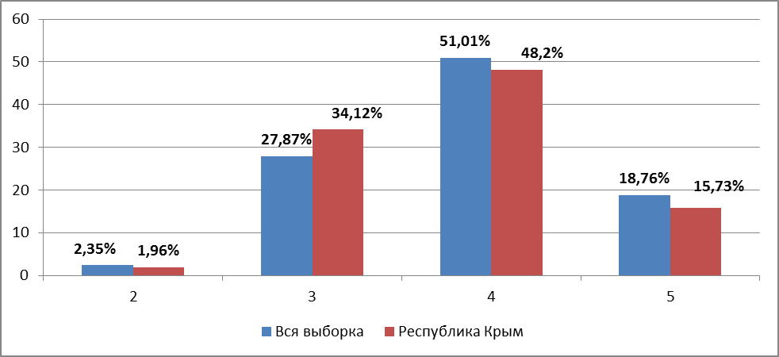

Гистограмма соответствия отметок за выполненную работу
и отметок по журналу

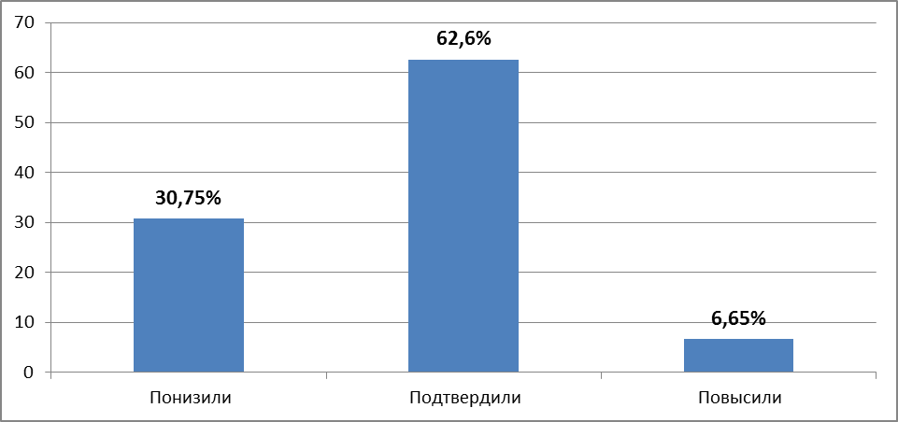

Результаты ВПР по географии, 10 класс
Статистика по отметкам у обучающихся 10 классов Республики Крым
по географии выглядит следующим образом:
Таблица 14

Регион | Количество ОО | Количество учащихся | Распределение групп баллов в %
 |  |  | 2 | 3 | 4 | 5
Вся выборка | 2762 | 48554 | 4,18 | 34,19 | 47,32 | 14,03
Республика Крым | 5 | 53 | 3,77 | 30,19 | 37,74 | 28,3

Таблица 15
Результаты проверочной работы по географии, 10 класс, в разрезе АТЕ
АТЕ | Кол-во ОО | Кол-во  уч-ся | Распределение групп баллов в %
 |  |  | 2 | 3 | 4 | 5
РФ | 2762 | 48554 | 4,18 | 34,19 | 47,32 | 14,03
Республика Крым | 5 | 53 | 3,77 | 30,19 | 37,74 | 28,3
Симферополь | 2 | 26 | 0 | 15,38 | 34,62 | 50
Раздольненский район | 3 | 27 | 7,41 | 44,44 | 40,74 | 7,41

Статистика по отметкам
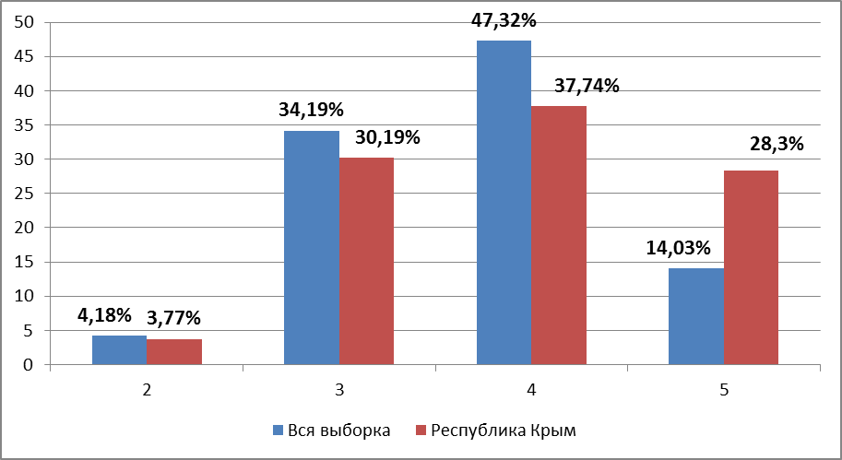

Гистограмма соответствия отметок за выполненную работу
и отметок по журналу

Всероссийская проверочная работа по химии
Всероссийская проверочная работа по химии проведена 13 марта
2020 года для 958 выпускников из 66 общеобразовательных организаций Республики Крым.
1. Назначение всероссийской проверочной работы по химии
Работа была предназначена для итоговой оценки образовательных достижений выпускников средней школы, изучавших химию на базовом уровне.
2. Документы, определяющие содержание ВПР
Содержание проверочной работы по химии было определено на основе Федерального компонента государственного образовательного стандарта среднего (полного) общего образования по химии, базовый уровень (приказ Минобразования России от 05.03.2004 № 1089 «Об утверждении Федерального компонента государственных стандартов начального общего, основного общего и среднего (полного) общего образования»).
3. Подходы к отбору содержания и разработке структуры ВПР
Разработка ВПР по химии осуществлялась с учётом следующих общих положений:
- ВПР была ориентирована на проверку усвоения системы знаний и умений, которая рассматривается в качестве инвариантного ядра содержания действующих программ по химии для средней школы. В Федеральном компоненте государственного стандарта среднего общего образования эта система знаний и умений представлена в виде требований к уровню подготовки выпускников по химии (базовый уровень);
- учебный материал, проверяемый заданиями ВПР, отбирался с учётом его общекультурной значимости для общеобразовательной подготовки выпускников средней школы;
- проверка усвоения основных элементов содержания курса химии (базовый уровень) осуществлялась с использованием заданий базового и повышенного уровней сложности.
4. Структура и содержание всероссийской проверочной работы
Каждый вариант ВПР содержал 15 заданий различных типов и уровней
сложности. Задания также имели различия по требуемой форме записи ответа, который может быть представлен в виде: последовательности цифр,
символов; слова; формулы вещества; уравнения реакции.
В работе содержались 11 заданий базового уровня сложности с кратким ответом и развернутым ответом. Их порядковые номера: 1–8, 11, 12, 15.
В работе содержались 4 задания с развёрнутым ответом повышенного уровня сложности. Их порядковые номера: 9, 10, 13, 14. Эти задания более
сложные, так как их выполнение предполагало комплексное применение следующих умений:
- составлять уравнения реакций, подтверждающих свойства веществ и/или взаимосвязь веществ различных классов, электронный баланс окислительно-восстановительной реакции;
- объяснять обусловленность свойств и способов получения веществ их составом и строением;
– моделировать химический эксперимент на основании его описания.
Включённые в работу задания условно были распределены по четырём содержательным блокам: «Теоретические основы химии», «Неорганическая
химия», «Органическая химия», «Методы познания в химии. Экспериментальные основы химии. Химия и жизнь» (Таблица 16).

Таблица 16
Распределение заданий по основным содержательным блокам
курса химии
Содержательные блоки курса химии | Количество заданий
Теоретические основы химии | 5
Неорганическая химия | 4
Органическая химия | 4
Методы познания в химии. Экспериментальные  основы химии. Химия и жизнь | 2
ИТОГО 15

Задания, включённые в проверочную работу, проверяли овладение выпускниками определёнными умениями и способами действий, которые отвечают требованиям к уровню подготовки выпускников
Работа включала в себя задания базового и повышенного уровней сложности.
5. Время выполнения работы
На выполнение всей работы отводилось 1,5 часа (90 минут).
6. Дополнительные материалы и оборудование
В процессе выполнения работы выпускники могли использовать следующие дополнительные материалы:
− Периодическая система химических элементов Д.И. Менделеева;
− таблица растворимости солей, кислот и оснований в воде;
− электрохимический ряд напряжений металлов;
− непрограммируемый калькулятор.
Результаты ВПР по химии
Статистика по отметкам у обучающихся 11 классов Республики Крым
по химии выглядит следующим образом:
Таблица 17
Регион | Количество ОО | Количество учащихся | Распределение групп баллов в %
 |  |  | 2 | 3 | 4 | 5
Вся выборка | 10309 | 162910 | 5,32 | 34,45 | 42,74 | 17,48
Республика Крым | 66 | 958 | 6,94 | 36,38 | 40,59 | 16,09

Таблица 18
Результаты проверочной работы по химии в разрезе АТЕ
АТЕ | Кол-во школ | Кол-во  уч-ся | Распределение групп баллов в %
 |  |  | 2 | 3 | 4 | 5
РФ | 10309 | 162910 | 5,32 | 34,45 | 42,74 | 17,48
Республика Крым | 66 | 958 | 6,94 | 36,38 | 40,59 | 16,09
Алушта | 1 | 26 | 0 | 26,92 | 53,85 | 19,23
Армянск | 0 | 0 | 0 | 0 | 0 | 0
Джанкой | 1 | 23 | 4,35 | 43,48 | 34,78 | 17,39
Евпатория | 2 | 74 | 2,7 | 35,14 | 48,65 | 13,51
Керчь | 3 | 89 | 4,49 | 33,71 | 34,83 | 26,97
Красноперекопск | 1 | 15 | 0 | 60 | 33,33 | 6,67
Саки | 1 | 42 | 0 | 21,43 | 42,86 | 35,71
Симферополь | 4 | 102 | 19,61 | 19,61 | 49,02 | 11,76
Судак | 1 | 7 | 0 | 28,57 | 71,43 | 0
Феодосия | 4 | 66 | 0 | 53,03 | 30,3 | 16,67
Ялта | 4 | 68 | 0 | 25 | 50 | 25
Бахчисарайский район | 4 | 45 | 6,67 | 44,44 | 33,33 | 15,56
Белогорский район | 1 | 10 | 20 | 10 | 60 | 10
Джанкойский район | 6 | 71 | 22,54 | 40,85 | 30,99 | 5,63
Кировский район | 2 | 40 | 0 | 55 | 42,5 | 2,5
Красногвардейский район | 5 | 42 | 11,9 | 50 | 30,95 | 7,14
Красноперекопский район | 1 | 8 | 0 | 50 | 50 | 0
Ленинский район | 6 | 58 | 15,52 | 43,1 | 32,76 | 8,62
Нижнегорский район | 2 | 8 | 0 | 87,5 | 12,5 | 0
Первомайский район | 1 | 10 | 0 | 40 | 60 | 0
Раздольненский район | 2 | 14 | 0 | 14,29 | 50 | 35,71
Сакский район | 5 | 46 | 0 | 32,61 | 39,13 | 28,26
Симферопольский район | 4 | 30 | 4,35 | 26,09 | 56,52 | 13,04
Советский район | 2 | 28 | 10,71 | 35,71 | 39,29 | 14,29
Черноморский район | 1 | 28 | 0 | 42,86 | 32,14 | 25
ОО регионального подчинения | 2 | 8 | 0 | 37,5 | 50 | 12,5

Статистика по отметкам
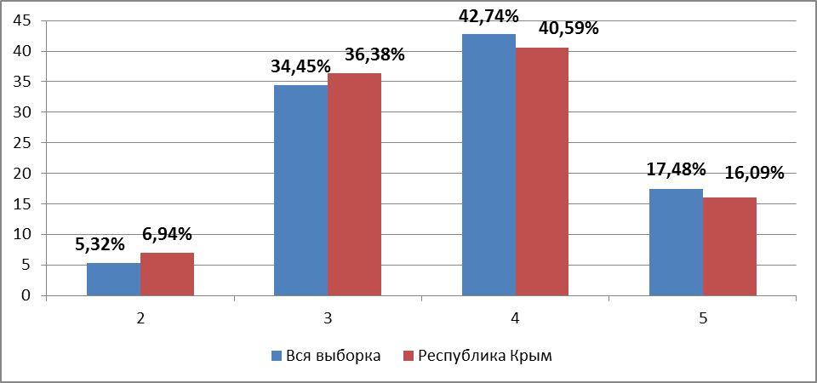

Гистограмма соответствия отметок за выполненную работу
и отметок по журналу

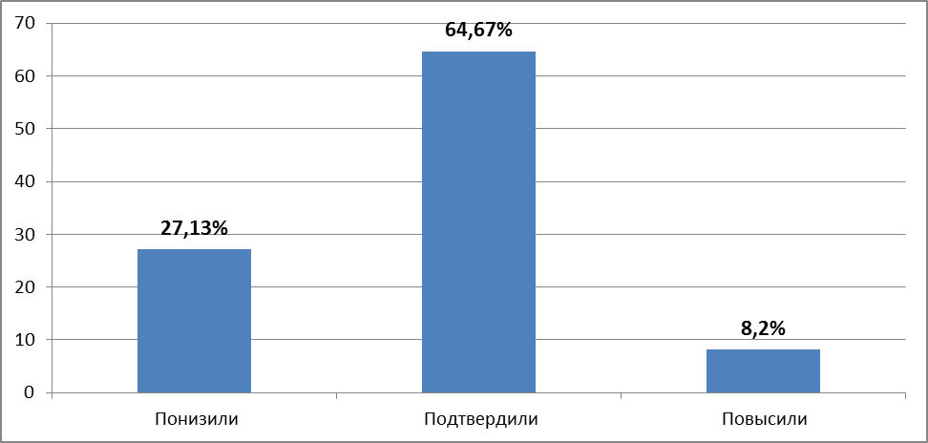
Всероссийская проверочная работа по иностранному языку
Всероссийская проверочная работа по иностранному языку в Республике Крым проведена в течение недели с 2 по 06 марта 2020 года для 1058 выпускников из 60 образовательных организаций.
1. Назначение всероссийской проверочной работы
Работа была предназначена для итоговой оценки учебной подготовки выпускников среднего общего образования, изучавших иностранный язык (английский, немецкий, французский) на базовом уровне.
2. Документы, определяющие содержание ВПР
Содержание проверочной работы по иностранному языку было определено на основе Федерального компонента государственного стандарта среднего (полного) общего образования по иностранному языку (базовый уровень) (приказ Минобразования России от 05.03.2004 № 1089 «Об утверждении Федерального компонента государственных стандартов начального общего, основного общего и среднего (полного) общего образования») с учётом Примерных программ по иностранным языкам (Новые государственные стандарты по иностранному языку. 2–11 классы. Образование в документах и комментариях. – М.: АСТ: Астрель, 2004), а также общеевропейских компетенций владения иностранным языком (Общеевропейские компетенции владения иностранным языком: Изучение, преподавание, оценка. – МГЛУ, 2003).
3. Подходы к отбору содержания и разработке структуры ВПР
Всероссийская проверочная работа была нацелена на определение уровня иноязычной коммуникативной компетенции выпускников.
ВПР содержала письменную и устную части.
Основное внимание в проверочной работе уделялось речевой компетенции, т.е. коммуникативным умениям в разных видах речевой деятельности: аудировании, чтении, говорении, а также языковой компетенции, т.е. языковым знаниям и навыкам.
Социокультурные знания и умения, а также компенсаторные умения проверялись опосредованно в заданиях по аудированию и чтению письменной части и в устной части ВПР. При этом следует иметь в виду, что, хотя задания по аудированию и чтению письменной части и устная часть ВПР имели в качестве объектов контроля умения в соответствующих видах речевой деятельности, эти умения обеспечивались необходимым уровнем развития языковой компетенции выпускников. Успешное выполнение заданий на контроль рецептивных видов речевой деятельности обеспечивалось знанием лексических единиц, морфологических форм и синтаксических конструкций и навыками их распознавания.
Задания устной части ВПР требовали от выпускника, помимо этих знаний, навыков оперирования лексическими единицами и грамматическими структурами в коммуникативно-значимом контексте.
Орфографические навыки являлись объектом контроля в лексико-грамматических заданиях.
Фонетические навыки проверялись в устной части ВПР.
Тексты заданий в ВПР в целом соответствовали формулировкам, принятым в учебниках, включённых в Федеральный перечень учебников, рекомендуемых Министерством просвещения РФ к использованию при реализации имеющих государственную аккредитацию образовательных программ среднего общего образования.
4. Структура и содержание всероссийской проверочной работы
Всероссийская проверочная работа по иностранному языку (английский, немецкий, французский) включала в себя 6 заданий, проверяющих умения в аудировании, чтении и устной речи, а также языковые навыки.
Работа содержала 2 задания по устной речи, каждое из которых предполагало свободный ответ.
В задании 5 требовалось прочесть вслух фрагмент текста; в задании 6 – описать фотографию. Задание 6 являлось альтернативным: выпускник должен выбрать одну из трёх предложенных фотографий и выполнить задание только относительно этой фотографии.
Проверочная работа разрабатывалась, исходя из необходимости проверки соответствия уровня сформированности иноязычной коммуникативной компетенции выпускников требованиям нормативных документов.
5. Система оценивания отдельных заданий и работы в целом
Всероссийская проверочная работа состояла из 6 заданий. Ответом к каждому из заданий 1, 2, 4 являлась цифра или последовательность цифр.
Ответом к каждому из вопросов в задании 3 являлась грамматическая форма, состоящая из одного или нескольких слов.
Каждое из заданий 1, 2, 4 считалось выполненным верно, если правильно указана последовательность цифр. Каждое правильно установленное соответствие оценивается 1 баллом.
Каждый из пропусков в задании 3 считался заполненным верно, если
правильно указана грамматическая форма, состоящая из одного или нескольких слов. Если грамматическая форма содержала орфографическую ошибку, ответ на задание 3 считался неверным.
При этом в ВПР по английскому языку допускалось использование орфографической нормы американского варианта английского языка и слитное написание составных (аналитических) грамматических форм.
В ВПР по французскому языку допускалось отсутствие диакритических знаков (accent aigu, accent grave, accent circonflexe, tréma, cédille) и слитное написание составных (аналитических) грамматических форм.
В ВПР по немецкому языку допускалось отсутствие диакритического
знака (умлаут).
Задания 5–6 по устной речи оценивались в зависимости от полноты и правильности ответа в соответствии с критериями оценивания.
Полученные выпускниками баллы за выполнение всех заданий суммировались. Суммарный балл выпускника переводился в отметку по пятибалльной шкале с учётом рекомендуемых шкал перевода.
6. Время выполнения работы
На выполнение заданий диагностической работы было отведено 65 минут (1 час 5 минут) без технической подготовки оборудования, проверки качества звучания аудиозаписей и двух пятиминутных перерывов на гимнастику для глаз.
Время выполнения задания 1 по аудированию (до 10 минут) и заданий
5–6 по устной речи (каждое из них – до 5 минут) заложено в компьютерную программу.
Рекомендуемое время выполнения каждого из заданий 2, 3, 4 – по 15 минут.
7. Условия выполнения работы
Вся работа выполнялась в компьютерной форме.
8. Дополнительные материалы и оборудование
Каждая аудитория для проведения ВПР по иностранному языку должна была быть оснащена компьютерами с предустановленным специальным программным обеспечением, а также гарнитурами со встроенными микрофонами, обеспечивающими качественное воспроизведение цифровых аудиозаписей для выполнения заданий по аудированию, а также качественную аудиозапись устных ответов выпускников.
При этом в одной аудитории стандартного размера одновременно могли выполнять ВПР не более четырёх выпускников, находящихся на максимальном удалении друг от друга.

Результаты ВПР по английскому языку
Статистика по отметкам у обучающихся 11 классов Республики Крым
по английскому языку выглядит следующим образом:
Таблица 19
Регион | Количество ОО | Количество учащихся | Распределение групп баллов в %
 |  |  | 2 | 3 | 4 | 5
Вся выборка | 8051 | 133404 | 10,52 | 28,74 | 37,53 | 23,21
Республика Крым | 60 | 1058 | 8,98 | 30,06 | 33,55 | 27,41

Таблица 20
Результаты проверочной работы по английскому языку в разрезе АТЕ

АТЕ | Кол-во школ | Кол-во  уч-ся | Распределение групп баллов в %
 |  |  | 2 | 3 | 4 | 5
РФ | 8051 | 133404 | 10,52 | 28,74 | 37,53 | 23,21
Республика Крым | 60 | 1058 | 8,98 | 30,06 | 33,55 | 27,41
Алушта | 1 | 52 | 7,69 | 32,69 | 36,54 | 23,08
Армянск | 1 | 20 | 5 | 30 | 40 | 25
Джанкой | 1 | 15 | 20 | 33,33 | 26,67 | 20
Евпатория | 1 | 47 | 0 | 2,13 | 14,89 | 82,98
Керчь | 3 | 48 | 6,25 | 18,75 | 27,08 | 47,92
Красноперекопск | 1 | 27 | 7,41 | 37,04 | 37,04 | 18,52
Саки | 1 | 26 | 19,23 | 23,08 | 42,31 | 15,38
Симферополь | 2 | 40 | 0 | 0 | 22,5 | 77,5
Судак | 1 | 9 | 0 | 66,67 | 33,33 | 0
Феодосия | 2 | 61 | 6,56 | 19,67 | 27,87 | 45,9
Ялта | 3 | 81 | 12,35 | 44,44 | 30,86 | 12,35
Бахчисарайский район | 4 | 76 | 10,53 | 30,26 | 38,16 | 21,05
Белогорский район | 1 | 9 | 0 | 44,44 | 33,33 | 22,22
Джанкойский район | 5 | 49 | 4,08 | 46,94 | 42,86 | 6,12
Кировский район | 3 | 74 | 18,92 | 29,73 | 29,73 | 21,62
Красногвардейский район | 3 | 48 | 2,08 | 47,92 | 41,67 | 8,33
Красноперекопский район | 1 | 21 | 4,76 | 52,38 | 9,52 | 33,33
Ленинский район | 6 | 63 | 12,7 | 30,16 | 36,51 | 20,63
Нижнегорский район | 3 | 29 | 13,79 | 48,28 | 31,03 | 6,9
Первомайский район | 1 | 6 | 0 | 100 | 0 | 0
Раздольненский район | 1 | 13 | 7,69 | 30,77 | 46,15 | 15,38
Сакский район | 4 | 33 | 6,06 | 24,24 | 57,58 | 12,12
Симферопольский район | 5 | 114 | 16,67 | 31,58 | 34,21 | 17,54
Советский район | 2 | 8 | 25 | 50 | 25 | 0
Черноморский район | 1 | 34 | 0 | 29,41 | 41,18 | 29,41
ОО регионального подчинения | 3 | 55 | 1,82 | 5,45 | 36,36 | 56,36

Статистика по отметкам

Гистограмма соответствия отметок за выполненную работу
и отметок по журналу
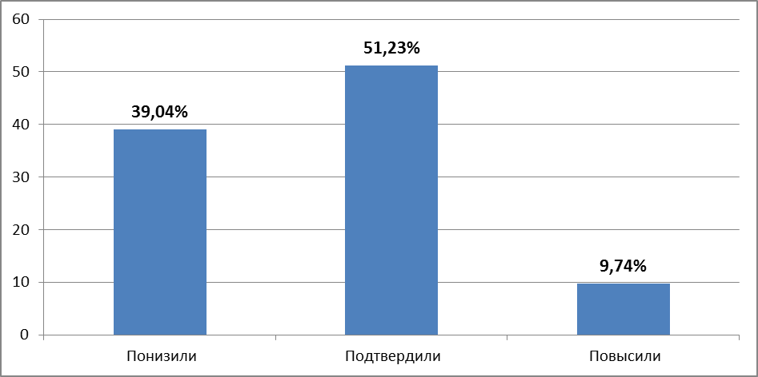
Результаты ВПР по немецкому языку
Статистика по отметкам у обучающихся 11 классов Республики Крым
по немецкому языку выглядит следующим образом:
Таблица 21
Регион | Количество ОО | Количество учащихся | Распределение групп баллов в %
 |  |  | 2 | 3 | 4 | 5
Вся выборка | 1493 | 7333 | 11,04 | 32,97 | 40,86 | 15,13
Республика Крым | 3 | 67 | 0 | 22,39 | 52,24 | 25,37

Таблица 22
Результаты проверочной работы по немецкому языку в разрезе АТЕ
АТЕ | Кол-во ОО | Кол-во  уч-ся | Распределение групп баллов в %
 |  |  | 2 | 3 | 4 | 5
РФ | 1493 | 7333 | 11,04 | 32,97 | 40,86 | 15,13
Республика Крым | 3 | 67 | 0 | 22,39 | 52,24 | 25,37
Евпатория | 1 | 39 | 0 | 20,51 | 53,85 | 25,64
Симферополь | 1 | 16 | 0 | 6,25 | 62,5 | 31,25
Бахчисарайский район | 1 | 12 | 0 | 50 | 33,33 | 16,67

Статистика по отметкам
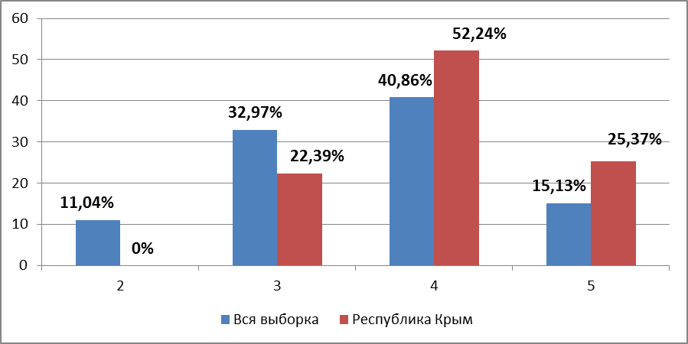

Гистограмма соответствия отметок за выполненную работу
и отметок по журналу
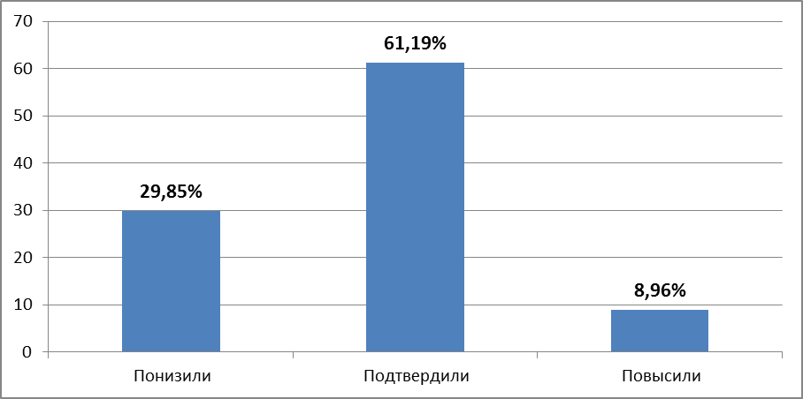

Результаты ВПР по французскому языку
Статистика по отметкам у обучающихся 11 классов Республики Крым
по французскому языку выглядит следующим образом:
Таблица 22
Регион | Количество ОО | Количество учащихся | Распределение групп баллов в %
 |  |  | 2 | 3 | 4 | 5
Вся выборка | 194 | 1364 | 6,58 | 24,24 | 39,32 | 29,86
Республика Крым | 1 | 10 | 0 | 10 | 40 | 50

Таблица 23
Результаты проверочной работы по французскому кому языку в разрезе АТЕ
АТЕ | Кол-во ОО | Кол-во уч-ся | Распределение групп баллов в %
 |  |  | 2 | 3 | 4 | 5
РФ | 194 | 1364 | 6,58 | 24,24 | 39,32 | 29,86
Республика Крым | 1 | 10 | 0 | 10 | 40 | 50
Феодосия | 1 | 10 | 0 | 10 | 40 | 50

Статистика по отметкам
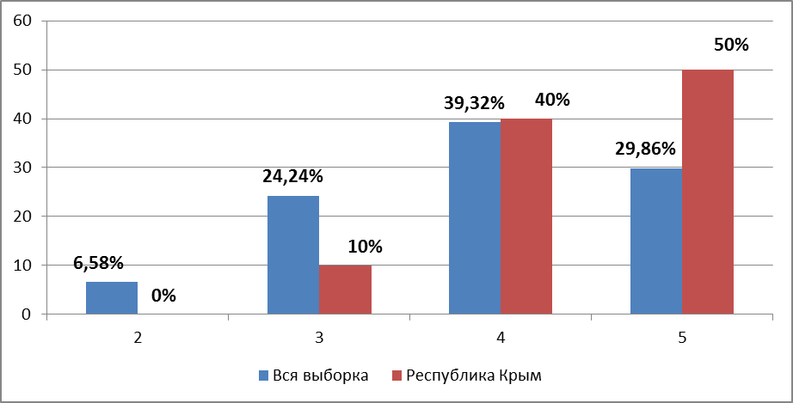
Гистограмма соответствия отметок за выполненную работу
и отметок по журналу

